Manuál pro E-SHOP (výhradně pro Plzeňský kraj a organizace jím zřízené nebo založené)

- Otevřít webové stránky: http://eshop.cnpk.cz/
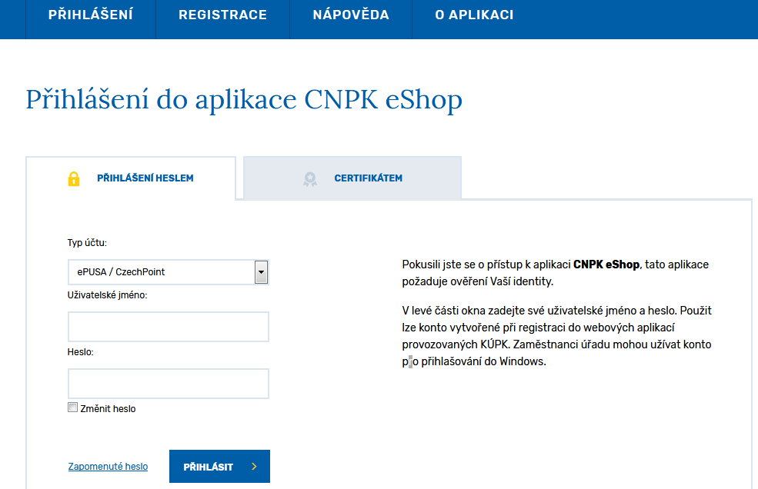
- Přihlásit se prostřednictvím Vámi vytvořených přihlašovacích údajů (manuál EPUSA)

- Po úspěšném přihlášení můžete objednávat:
- Centrálně vysoutěžené komodity

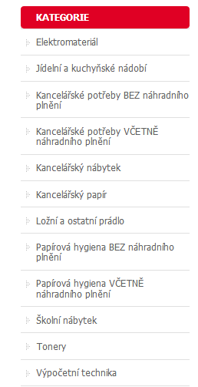
- Zadávat žádosti o administraci veřejných zakázek
- zvolíte položku „nový dotaz na komoditu“, vyplníte hvězdičkou označené povinné údaje, zaškrtnete „žádost o administraci veřejné zakázky CN“ a poté stisknete „odeslat“
- po odeslání žádosti Vás bude kontaktovat přidělený referent CN, který Vám sdělí další postup

